**Instalando o MySQL no Linux (Ubuntu)**

Primeiro vamos usar o comando “**SUDO APT-GET INSTALL MYSQL-SERVER**” . Depois de instalado vamos usar o comando “**SUDO APT-GET INSTALL MYSQL-CLIENT**”. Para verificar qual versão foi a instalado, podemos usar o comando “**MYSQL - -VERSION**”.

Agora vamos instalar o sistema de segurança do MYSQL, para isso vamos usar o comando “**SUDO MYSQL_SECURE_INSTALLATION**”, ele vai mostrar uma mensagem dizendo que estamos usando uma senha “**BLANK**” que quer dizer nenhuma senha ou senha em branco.

Vamos apertar Y e dizer que queremos configurar uma senha. Logo em seguida ela vai perguntar qual vai ser o nível dessa senha, e temos que escolher entre 3 níveis.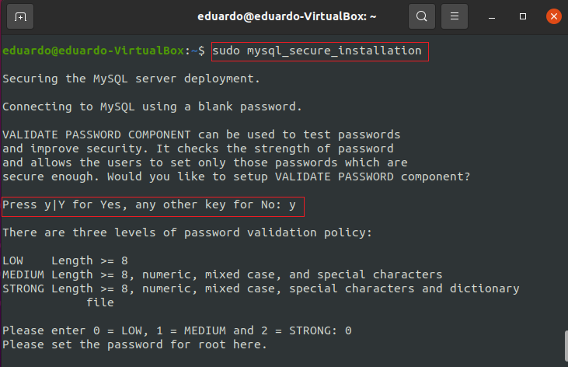

Depois disso podemos ver se o MYSQL está ativo no nosso sistema usando o comando “**SUDO SYSTEMCTL STATUS MYSQL.SERVICE**”. Assim vamos ter varias informações sobre o programa e depois para poder iniciar o MYSQL basta usar o comando “**SUDO MYSQL**”.

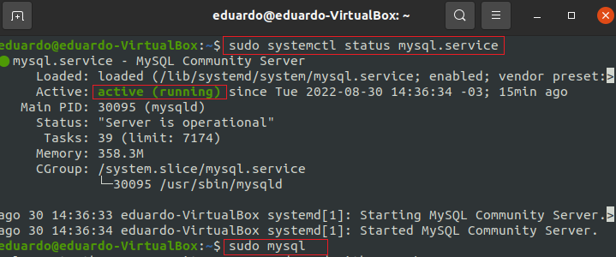

**Instalando o PostgreSQL no Linux (Ubuntu)**

Para instalar o PostgreSQL vamos usar o comando “**SUDO APT-GET INSTALL POSTGRESQL**” e logo em seguida o “**SUDO APT-GET INSTALL POSTGRE-CLIENT**”.

Para podermos utilizar o PostgreSQL é diferente do MYSQL. No PostgreSQL vamos usar o comando “**SUDO -i -u POSTGRES**”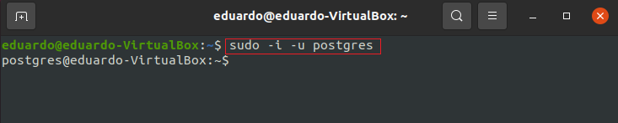

Para poder criar um data base dentro do Postgre vamos usar o comando “**CREATDB TESTE;**”, assim ele vai criar um data base com o o nome de “TESTE” e para entrar nesse data base vamos usar o comando “**PSQL TESTE;**”.

Já para excluir um data base temos que usar o comando “**DROPDB TESTE;**”, assim não teremos mais acesso aquele data base.

Para saber qual é a versão que estamos usando basta o comando “**SELECT VERSION();**”. E para saber a data vamos usar o comando “**SELECT CURRENT_DATA;**”.

Explorando comando básicos SQL

No MySQL vamos criar um banco de dados usando o comando “CREATE DATABASE NomeDoBanco;”. Podemos ver os bancos de dados usando o comando “SHOW DATABASES;”. Para excluir esse banco de dados que acabamos de criar vamos usar o comando “DROP DATABASE NomeDoBanco;”

Para entrar no banco de dados que acabamos de criar, vamos usar o comando “USE NomeDoBanco;”. Para vermos as tabelas dentro desse banco de dados usamos o comando “SHOW TABLES;” estando dentro dele.

Agora vamos criar uma tabela dentro desse banco de dados que acabamos de criar e vamos já criar as colunas com seus respectivos atributos, para isso vamos usar o comando “**CREATE TABLE NomeDaTabela ( id INT AUTO_INCREMENT PRIMARY KEY, nome_periodico VARCHAR(20), issn INT UNIQUE, id_editora INT);**”.

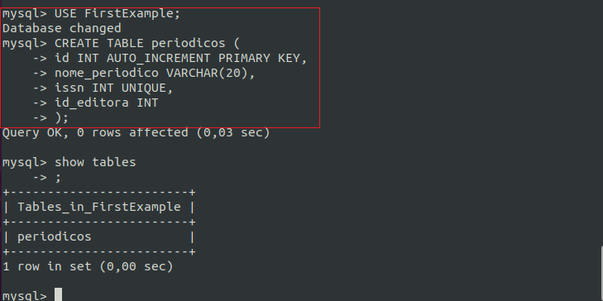

Agora vamos criar outra tabela para que mas para frente elas se comuniquem entre si. Nessa tabela vamos definir a PRIMARY KEY depois do campo em que seria definido, no caso seria o primeiro campo chamado “id”. Para criar essa tabela vamos usar o comando “**CREATE TABLE editora (id INTEGER AUTO_INCREMENT, nome_editora VARCHAR (120) UNIQUE, pais VARCHAR(5), PRIMARY KEY (id));**”

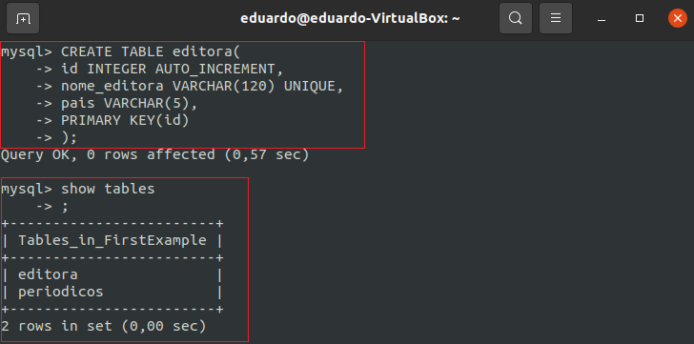

Agora precisamos alterar uma regra na tabela chamada “periódicos”, para isso vamos usar primeiramente o comando “**ALTER TABLE periódicos ADD CONSTRAINT fk_editora_periodico FOREIGN KEY (id_editora) REFERENCES editora (id);**”

Nesse comando estamos alterando dentro da tabela chamada “periódicos”, adicionando uma regra chamada “fk_editora_periodico” que é uma FOREIGN KEY na coluna “id_editora” e essa chave estrangeira vai fazer referencia a coluna “id” da tabela “editora”.

Agora vamos inserir valores dentro da tabela “editora”, vamos adicionar valores na coluna “nome_editora” e na coluna “pais”. Para isso vamos usar o comando “**INSERT INTO editora (nome_editora, pais) VALUES (‘IEEE’, ‘EUA’), (‘DataScienceMagazine’, ‘EUA’);**”.

Com esse comando adicionamos primeiro os valores na primeira linha das colunas e logo em seguida na segunda linha.

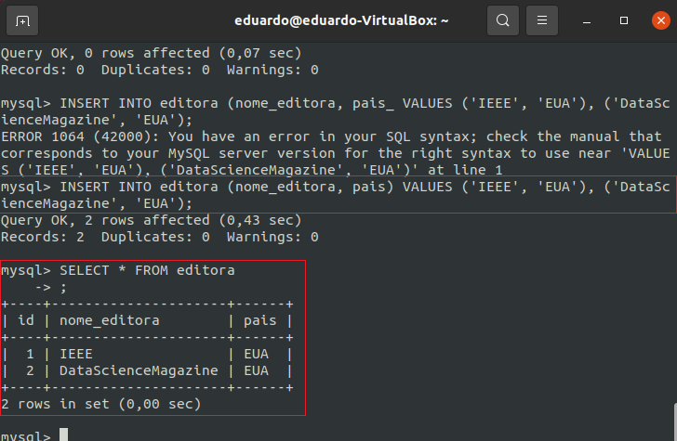

Agora vamos adicionar as informações na outra tabela chamada de “periódicos”. Para vamos usar o comando “**INSERT INTO periódicos (nome_periodico, issn, id_editora) VALUES (‘Special Issue’, ‘21359874’, ‘1’);**”

Depois disso podemos usar o comando “**SELECT * FROM periódicos**” para poder visualizar a tabela e suas informações.